Новость #1:
Приглашаем посетить наш стенд на выставке ExpoElectronica 2024

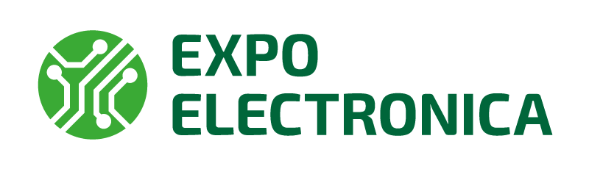

Компания ____________________________ приглашает вас посетить наш стенд №____ на ExpoElectronica 2024 – 26-й Международной выставке электроники.

Выставка состоится 16-18 апреля 2024 года в Москве, МВЦ «Крокус Экспо», 3 павильон, 12,13,14 залы.

На нашем стенде мы представим:
-
-

Среди новинок:
-
-

Вы сможете:
-
-
Для посещения выставки получите бесплатный билет по промокоду на сайте https://expoelectronica.ru/ru/visit/visitor-registration/

ПРОМОКОД: ________

Мы будем рады видеть вас в числе наших гостей и надеемся, что посещение этого мероприятия окажется для вас полезным.
ExpoElectronica – крупнейшая по количеству участников и посетителей в России и ЕАЭС международная выставка электроники, которая представляет всю цепочку производства от изготовления компонентов до разработки и сборки конечных электронных систем.
Разделы выставки>>
26 лет ExpoElectronica содействует развитию российской электроники, являясь ключевым бизнес-событием в отрасли. Выставка объединяет на своей площадке разработчиков, производителей и дистрибьюторов электроники, конечных пользователей, сервисные организации, интеграторов и других представителей отрасли, заинтересованных в продвижении и закупках соответствующей продукции.
До встречи на нашем стенде №____!

С уважением,
компания _____________

Новость #2:
Посетите наш стенд на выставке ExpoElectronica 2024

Компания ____________________________ приглашает вас посетить наш стенд №____ на ExpoElectronica 2024 – 26-й Международной выставке электроники.

Даты выставки: 16 -18 апреля 2024
Место проведения: Москва, Крокус Экспо, 3 павильон, 12, 13, 14 залы.
Разделы выставки>>
Наши представители будут рады вас видеть на стенде и дать вам консультацию по продукции [перечень наименований] от [название организации/бренда].

Приглашаем на наш стенд конечных потребителей, дилеров и дистрибьюторов, а также всех заинтересованных в сотрудничестве.

Для посещения выставки получите бесплатный билет по промокоду на сайте https://expoelectronica.ru/ru/visit/visitor-registration/ ПРОМОКОД: _________

ExpoElectronica – крупнейшая по количеству участников и посетителей в России и ЕАЭС международная выставка электроники, которая представляет всю цепочку производства от изготовления компонентов до разработки и сборки конечных электронных систем.
26 лет ExpoElectronica содействует развитию российской электроники, являясь ключевым бизнес-событием в отрасли. Выставка объединяет на своей площадке разработчиков, производителей и дистрибьюторов электроники, конечных пользователей, сервисные организации, интеграторов и других представителей отрасли, заинтересованных в продвижении и закупках соответствующей продукции.

До встречи на нашем стенде №___!

С уважением,
компания _____________

Новость #3:
До встречи на выставке ExpoElectronica 2024 – международной выставке электроники!

Компания ____________________________ приглашает вас посетить стенд на ExpoElectronica 2024 – международной выставке электроники: компоненты и технологии, материалы и оборудование, встраиваемые системы и конечные решения.

Выставка состоится 16 -18 апреля 2024 года в Москве, МВЦ «Крокус Экспо», 3 павильон, 12, 13, 14 залы.
Разделы выставки>>
Отличительной особенностью выставки ExpoElectronica является формат «только для специалистов». Выставка уже зарекомендовала себя как высококачественное профессиональное событие оффлайн для эффективного нетворкинг.

В спокойной рабочей атмосфере выставки вы сможете пообщаться с представителями нашей компании и получить полный объём необходимой информации о нашей продукции и условиях заказа.

Для посещения выставки получите бесплатный билет по промокоду на сайте https://expoelectronica.ru/ru/visit/visitor-registration/ ПРОМОКОД: _______
ExpoElectronica – крупнейшая по количеству участников и посетителей в России и ЕАЭС международная выставка электроники, которая представляет всю цепочку производства от изготовления компонентов до разработки и сборки конечных электронных систем.
26 лет ExpoElectronica содействует развитию российской электроники, являясь ключевым бизнес-событием в отрасли. Выставка объединяет на своей площадке разработчиков, производителей и дистрибьюторов электроники, конечных пользователей, сервисные организации, интеграторов и других представителей отрасли, заинтересованных в продвижении и закупках соответствующей продукции.

До встречи на нашем стенде №___!

С уважением,
компания _____________

